Ветвление побегов, типы ветвления

Ветвление – это способ увеличения надземной массы и площади поверхности растения. Из верхушечной почки зародышевого стебля развивается главный стебель – ось первого порядка, а из его боковых почек – боковые стебли (оси второго порядка), которые, в свою очередь, ветвятся, образуя оси третьего порядка и т.д.

У древесных растений главный стебель начинает ветвиться на определенной высоте. Неветвящаяся часть стебля называется стволом. В результате ветвления у древесных растений формируется крона. Крону составляют разновозрастные ветви. У кустарников ствол не выражен, потому что стебли начинают ветвиться у самой земли. Некоторые растения не ветвятся, как, например, пальмы. В процессе эволюции у растений выработались такие типы ветвления как дихотомическое, моноподиальное, симподиальное и ложнодихотомическое. Кроме того, к специализированным типам ветвления относится кущение.

Дихотомическое ветвление, или вильчатое, – самый примитивный тип ветвления. Ветвление побега в данном случае осуществляется за счет раздвоения его апикальной меристемы, в результате чего образуются две боковые ветви, которые, в свою очередь, дают по две боковых и т.д. Этот тип ветвления встречается у водорослей (фукус), некоторых мхов (маршанция), плаунов, некоторых голосеменных и папоротников.

При моноподиальном ветвлении нарастание побега в высоту происходит за счет одной главной оси – моноподия. От этой оси отходят боковые, которые могут ветвиться, но никогда не бывают выше основной оси. Моноподиально ветвятся хвощи и некоторые голосеменные (хвойные). Растения с таким типом ветвления могут достигать очень большой высоты (секвойядендрон, 120 м).

Симподиальное ветвление характерно для покрытосеменных растений. Здесь главная ось либо отмирает, либо прекращает рост, тогда рост растения продолжает одна или две боковых оси. Во втором случае ветвление называют ложнодихотомическим. При симподиальном ветвлении рост растения в длину непродолжительный из-за усиленного образования боковых побегов, поэтому эти растения никогда не бывают очень высокими. С другой стороны, большое количество боковых побегов способствует большему образованию побегов и семян.

1. Деление растений на травянистые и деревянистые

Кормофиты, к которым относятся описываемые нами растения, состоят из трех основных органов: стебля, листьев и корней.

В зависимости от длины побегов, продолжительности жизни, способа роста и перезимовки, цикла развития их можно разделить на травянистые и деревянистые растения.

Для травянистых характерны неодревесневающие, ассимилирующие побеги. Осенью, с окончанием вегетационного периода, погибают целые растения, или их надземные органы. Травянистые растения могут быть однолетними, двулетними и многолетними.

Однолетние растения проходят полный цикл развития – от прорастания до образования плодов и семян – в течение одного вегетационного периода. Осенью растения полностью отмирают. На зиму в почве остаются только семена.

Двулетние растения. Цикл их развития растянут на два года. В первый год из семян образуются только вегетативные органы, корни и укороченные стебли с розеткой листьев. Вся надземная часть этих растений отмирает, зимуют подземные побеги и корни, иногда видоизменные, приспособленные для хранения запасных веществ. Во второй год вегетации образуются цветоносные побеги. Растения цветут, дают плоды, семена и только после этого полностью отмирают.

Многолетники – цветут и плодоносят в течение ряда лет. Они имеют специальные многолетние органы для хранения питательных веществ – это клубни, корневища, луковицы. Каждый год осенью надземные части этих растений отмирают, а весной трогаются в рост новые почки, из которых вырастают облиственные цветущие и плодоносящие побеги. У некоторых многолетников имеются сохраняющиеся в течение зимы надземные части, из почек которых весной развиваются цветоносные побеги.

Другую группу составляют деревянистые растения. Это многолетники, не отмирающие зимой, с одревесневающими стеблями, которые отличаются заметным приростом в толщину. Среди них можно выделить деревья, кустарники и полукустарники.

Деревья – большие, достигающие порой нескольких десятков метров в высоту, многолетние растения с огромным стеблем, называемым стволом, на котором на определенной высоте находится крона, состоящая из боковых разветвлений (веток и веточек), покрытых листьями. Они цветут и плодоносят много раз в течение своей жизни.

Кустарники в отличие от деревьев не имеют главного ствола или он очень слабо развит, поэтому у них нет четкого разделения на ствол и крону. Высота их не превышает нескольких метров.

Полукустарники – очень низкие кустарники, не достигающие даже одного метра в высоту, часто стелющиеся по земле, сильно разветвленные у ее поверхности.

Переходной формой между травянистыми растениями и кустарниками служат полукустарнички. У них одревесневшие нижние части стебля, верхние – зеленые, зимой они отмирают. Весной на сохранившихся частях стебля образуются новые, зеленые и облиственные побеги.

Среди кормофитов выделяют несколько более мелких систематических единиц – тип семянных растений, к которым относятся почти все описываемые нами виды за небольшим исключением. Семянные растения прежде всего характеризуются тем, что образуют специальные органы размножения, из которых получаются семена (в отличие от споровых растений, не образующих семян, а размножающихся спорами).

2. Корень

Корень – подземный орган растения, являющийся продолжением оси побега. Он укрепляет растение в земле, всасывает воду и минеральные соли, накапливает запасные вещества, иногда служит для вегетативного размножения. Существуют две основные корневые системы: стержневая и мочковатая.

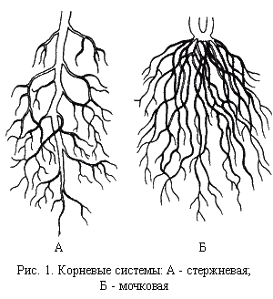

Стержневая корневая система встречается у двудольных растений. Она состоит из мощного главного корня, расположенного вертикально вниз, и слабо развитых растущих из него боковых корней, способных многократно ветвиться на корни первого, второго и последующих порядков.

Все окончания молодых корней покрыты корневыми волосками, которые образуют, так называемую, зону всасывания.

У однодольных растений главный корень отмирает рано и на его месте появляются растущие из стебля придаточные корни, образующие, так называемую, мочковатую корневую систему.

Существуют разнообразные видоизменения корней, особенно у двулетних и многолетних растений. Чаще всего они становятся запасающими органами и приобретают самые различные формы. Запасающими иногда становятся целые корни, иногда их части.

Веретенообразный корень образуется в том случае, когда главный корень сильно разрастается, грубеет и принимает вид веретена, из боков которого растут мелкие боковые корни.

Свекловидный корень в верхней части сильно расширен, вздут, а в нижней остается продолговатым.

Клубневый корень состоит из боковых вздутых корней, накапливающих запасные вещества или имеет одиночные, двойные или несколько клубней.

3. Побег

Побег является надземной (иногда подземной) частью растения, состоящей из стебля и листьев. На верхушке побега находится верхушечная почка, отличающаяся от остальных: боковые почки закладываются в пазухах листьев, между стеблями и листом. На побеге выделяются узлы, то есть места, из которых вырастают листья, и междоузлия – отрезки стебля, лежащие между ними.

Главный побег у деревьев называется стволом, боковые побеги деревянистых растений, кустарников и полукycтapникoв – ветками. Побеги могут быть вытянутыми, с длинными или укороченными междоузлиями, с близко лежащими друг от друга узлами, и, наконец, короткими, с сильно сближенными междоузлиями. Осевой частью побега является стебель; он может быть приподнимающимся, стелющимся, вьющимся, угловатым, округлым, толстым, плотным и т.д. Безлистный стебель, растущий непосредственно из корневища или корня, несет цветок или соцветие и называется стрелкой.

Стебель может быть простым или разветвленным. Каждое растение стремится увеличить площадь своего соприкосновения со средой, будь то вода, воздух или почва. Для этого оно ветвится. Ветвление бывает разного рода.

Дихотомическое (вильчатое) ветвление – когда из верхушечной точки роста развиваются два побега.

Такого типа ветвление встречается у мхов, плаунов, некоторых папоротников, низших растений, например, у водорослей.

У семенных растений встречаются моноподиальный, симподиальный и ложнодихотомический типы ветвления. Моноподиальное (одноосевое) ветвление имеет место, когда основной побег развивается из верхушечной почки, а из боковых почек вырастают тонкие боковые побеги. Этот тип ветвления присущ большинству хвойных. Но он имеет свои недостатки. Если верхушка дерева будет повреждена или упрётся в процессе роста в ветвь другого дерева, весь рост дерева может почти остановиться. Симподиальное (многоосевое) ветвление имеют растения, у которых верхушечная почка не развивается, или главный побег рано отмирает, а из близкой боковой почки вырастает побег, продолжающий ось главного побега. Так ветвится большинство лиственных деревьев.

Ложнодихотомическое ветвление наблюдается в случае, когда верхушечная почка не развивается, или когда развивающийся из нее побег быстро отмирает, а из двух других ниже лежащих боковых почек вырастают два равноценных побега.

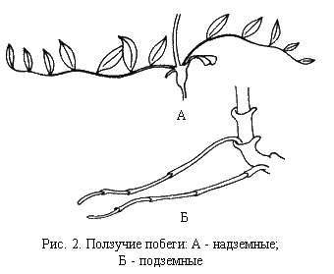

Надземные побеги имеют многочисленные видоизменения (метаморфозы). У некоторых растений побеги такие тонкие, что не могут подняться вверх, а стелются по земле. Это, так называемые, стелющиеся побеги. Растения благодаря таким побегам могут размножаться вегетативно, поскольку в узлах могут возникать придаточные корни. Иногда стелющиеся побеги имеют очень длинные междоузлия, а в узлах вместо ассимилирующих листьев вырастают незеленые, чешуйчатые листья, Это, так называемые, ползучие побеги или столоны, служащие для вегетативного размножения. Они образуют в узлах чешуйчатых листьев почки и придаточные корни, а после отделения такой части столонов от материнского растения дают начало новому организму.

У вьющихся растений тонкие побеги взбираются вверх по подпоркам. Это вьющиеся стебли. Среди них можно выделить два вида: обвивающие и цепляющиеся. Стебли обвивающие вьются сами вокруг подпорки (например хмель). Цепляющиеся не обладают такой способностью, они цепляются за подпорку специальными органами, такими как шипы, колючки, цепляющие волоски, присоски, усы, которые представляют собой видоизмененные побеги или части, придаточные корни, листья и даже верхушечную часть листа.

У многих растений укороченные побеги превращаются в заостренные, часто окруженные почками колючки, У некоторых короткие побеги могут быть сплющены, они становятся похожими на листья и выполняют функцию ассимиляции. Они называются филлодиевыми.

Подземные побеги встречаются у многолетних растений с зелеными надземными побегами. Они выполняют функцию запасающих органов, в которых растение откладывает в летний период запасные вещества. Подземные побеги нужны также для вегетативного возобновления. Весной из них вырастают надземные зеленые побеги, питающиеся запасом питательных веществ из подземных. Среди видоизменений подземных побегов можно назвать корневища, клубни и луковицы.

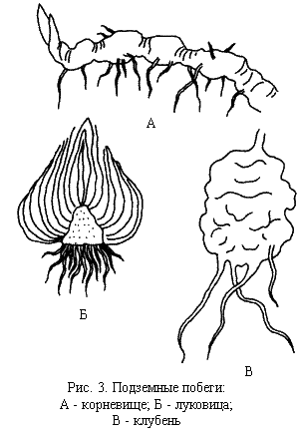

Корневище – подземный продолговатый побег с укороченными междоузлиями. Обычно они утолщенные, иногда мясистые, расположены в земле горизонтально или наклонно. Корневище имеет на одном конце верхушечную почку, этим концом оно растет; противоположный конец его постепенно отмирает. В узлах побега находятся мелкие, чешуйчатые листочки, а в их пазухах – боковые почки. Из боковых и верхушечной почек вырастают надземные побеги. На нижней стороне корневища образуются мочковатые придаточные корни.

Длинные, тонкие, разветвленные корневища, ненакапливающие питательные вещества, называются подземными ползучими побегами. Они служат для вегетативного возобновления.

Клубень является сильно утолщенным, коротким, вздутым подземным побегом, накапливающим запасные питательные вещества, На его поверхности в углублениях находятся почки, одиночные или собранные по несколько штук в пазухах чешуйчатых быстро опадающих листочков Из этих почек весной вырастают зеленые надземные побеги. Некоторые растения имеют одновременно два клубня, один старый, другой новый, последнего года.

Луковица состоит из очень укороченного, конусовидного стебля, образующего, так называемое, донце, а также окружающих его незеленых чешуйчатых или мясистых листьев, в которых накапливаются запасные вещества. Листья плотно прилегают друг к другу и образуют большую луковицу, покрытую внешними, сухими, защитными чешуями. Из луковицы весной вырастает зеленый, облиственный, цветоносный побег. Новые луковички образуются в мясистых пазухах старых чешуек и служат для вегетативного возобновления. Такие подземные побеги встречаются у растений однодольных, а также с коротким периодом вегетации (так называемые, весенние эфемероиды)

4. Лист

Лист является той частью растения, в которой протекают его основные жизненные процессы, такие как фотосинтез, газообмен, транспирация. Листья бывают нескольких видов.

Семядоли – это зародышевые листья, первыми появляющиеся на побеге, расположенные в самом низу, обычно незеленые, толстые, содержащие питательные вещества. Если во время прорастания они появляются над землей, то приобретают зеленую окраску, начинают ассимилировать как нормальные листья, однако заметно отличаются от них формой и обычно быстро опадают.

Низовые листья – это первые листья, образующиеся в начальную фазу развития растения. Они заметно отличаются от остальных листьев своей формой, более простыми листовыми пластинками, иногда в виде мелких чешуйчатых образований. Выше, на подросшем побеге, в более поздний период, образуются настоящие листья, называемые нормальными или типичными. Они состоят из листовой пластинки, черенка и влагалища. У основания листа могут быть прилистники. Между низовыми и настоящими листьями существуют многочисленные переходные формы.

У многих растений наблюдается неоднородность настоящих листьев (гетерофиллия). Листья различной формы располагаются в разных частях побега или на одной и той же части. На цветущих побегах могут быть листья одного типа, на неплодоносящих – другого, на стелющихся – третьего. Эта разнородность особенно ярко наблюдается у водных и болотных растений в связи с неодинаковыми условиями жизни. Надо сказать, что необязательно все типы листьев должны присутствовать на каждом растении.

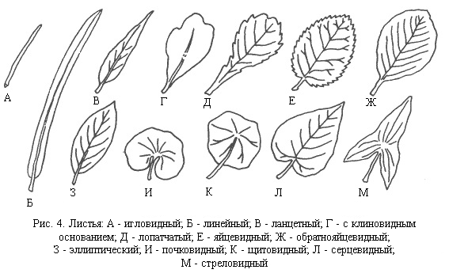

Листья могут быть простые или сложные, черешковые или сидячие. Простые листья имеют одну листовую пластинку. Форма пластинки бывает игловидная (шпилевидная), шиловидная, щетинистая, линейная, ланцетовидная, клиновидная, лопатовидная, яйцевидная, обратно-яйцевидная, эллиптическая, округлая, щитовидная, сердцевидная, трубчатая, стрельчатая, копьевидная. Могут встречаться и промежуточные формы.

Влагалище листа у черешковых листьев как бы сбегает по черешку или постепенно в него переходит, но в других оно может быть четко отделено и тогда бывает симметричным или несимметричным, клиновидным или сердевидным.

Верхушка листа бывает закругленной, притуплённой, тупой, срезанной, вырезанной, заостренной, острой, копьевидной и щетинистой.

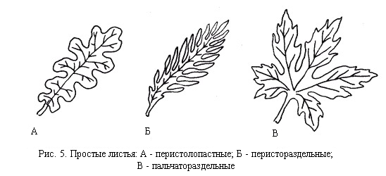

Край листовой пластинки может быть цельный, волнистый, рифленый, зубчатый, пильчатый, завернутый, реснитчатый. Если вырезы края листовой пластинки глубокие, то в зависимости от их глубины различают следующие виды листьев: пальчатые, пальчатолопастные, пальчатораздельные, пальчаторассеченные или перистые (перистолопастные и т.д.). Если углубления составляют 1/4 ширины листовой пластинки, это листья лопастные, если 1/3 – раздельные, если углубления доходят до главной жилки листовой пластинки, это рассеченные листья.

Черешковые листья имеют округлый, угловатый, желобчатый или сплющенный черешок, иногда переходящий во влагалище.

Сидячие листья не имеют черешка, они обхватывают стебель влагалищем, поэтому называются стеблеобъемлющими, иногда два листа, сидящие друг против друга, могут срастись влагалищами.

Влагалищные листья, характерные для злаков, нижней частью охватывают стебель, а расширенная верхняя часть представляет собой подклинную пластинку. Между влагалищем и пластинкой находится язычок.

Сложные листья имеют несколько листочков, расположенных на общей оси, называемой рахисом. Они могут быть пальчатосложными-тройчатыми, пятипальчатыми, семипальчатыми; перистосложными-непарноперистыми, парноперистыми, прерывчатоперистыми, дважды перистыми, тройчатоперистыми.

У основания листьев нередко находятся прилистники – одиночные по два или несколько. Они бывают свободными, могут прирастать к черешку, срастаться между собой, образуя язычок, а если охватывают стебель, то – т.н. влагалище.

В верхней части цветоносных побегов находятся листья, отличающиеся от настоящих. Это, так называемые, верховые листья. Они бывают различными – прицветные, обертки, обвертки, покрывающие соцветие. Листок, расположенный у основания ножки соцветия, называется прицветником, другими словами, это листок, в пазухе которого находится цветоножка. Выделяют еще прицветники, находящиеся на оси соцветия, в пазухах которых располагаются одиночные цветки.

Обертками называются листья, находящиеся у основания лучей сложного зонтика у зонтичных. Обвертки – это листья, находящиеся у основания лучей отдельных зонтичков растений из того же семейства. Листья обвертки корзинок встречаются у растений семейства сложноцветных. Лепестки венчика, чашелистики, тычинки и пестики считаются видоизмененными листьями.

Настоящие листья располагаются на стебле спирально, супротивно друг против друга или мутовчато. Листья могут располагаться по спирали – из каждого узла вырастает только один лист. Когда два листа расположены друг против друга – это супротивные листья. Если супротивные листья двух соседних узлов расположены под прямым углом друг к другу, то такое листорасположение называется перекрестным. Если в одном узле от стебля отходит больше двух листьев, то – мутовчатое листорасположение.

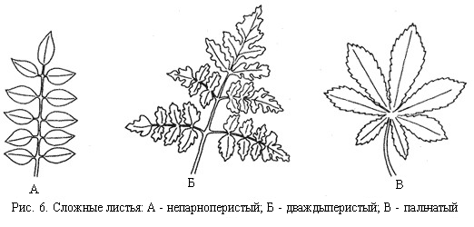

Каждый лист имеет более или менее четкое жилкование. Параллельное жилкование характерно для однодольных растений, перистое – для двудольных.

У некоторых растений листья или прилистники превращаются в колючки или только часть листа принимает форму колючки (некоторые листья барбариса) или усиков (горошек).

5. Цветок

Цветок является укороченным побегом, предназначенным для полового размножения. Обычно он находится на цветоножке, заканчивающейся цветоложем, на котором все части цветка расположены по спирали. Цветок состоит из околоцветника (цветочных покровов), который можно разделить на чашечку и венчик, а также тычинок и пестиков. Цветки, не имеющие околоцветника, называются неполными, не имеющие пестиков – тычиночными или мужскими, не имеющие тычинок – пестичными или женскими. Если цветки имеют пестики и тычинки, они двуполые, не образующие семян – стерильные.

Растения, разнополые цветки которых находятся на двух различных особях называются двудомными. Однодомные растения – те, у которых мужские и женские цветки расположены на одной и той же особи.

В зависимости от числа составных частей каждого круга околоцветника цветки бывают 3-4-5-мерные, содержащие по 3, 4, 5 чашелистиков, лепестков и других частей.

Цветки бывают разной формы и симметрии. Они могут быть актиноморфными (с разнополой симметрией), зигоморфными (с двусторонней симметрией) и несимметричные. Чашелистики и лепестки могут быть свободными или сросшимися между собой в различной степени.

Чашечка бывает трубчатой, воронковидной бокаловидной, блюдцевидной или видоизменной в хохолок, соединяющийся у основания с диском.

# Морфология растений

**Лепестки венчика** обычно окрашенные, каждый из них имеет верхнюю расширенную часть (пластинку) и нижнюю, суженную в более короткую или длинную трубку. Расширенная часть у некоторых растений называется отгибом или язычком. Часто у его основания находятся нектарники. Иногда **форма венчиков** бывает очень типичной для целого семейства растений, например у мотыльковых (бобовых) имеется своеобразный свободный 5-лепестковый **венчик**, состоящий из двух нижних лепестков, образующих лодочку, двух боковых, образующих весла, и одного верхнего, так называемого, паруса. Сросшийся венчик, состоящий из двух губ, нижней из трех и верхней из двух лепестков, встречается у растений семейства губоцветных. Растения семейства колокольчиковых имеют цветки с венчиком в форме колокольчика, тогда как в семейство сложноцветных входят цветки с венчиком трубчатой или языковой формы.

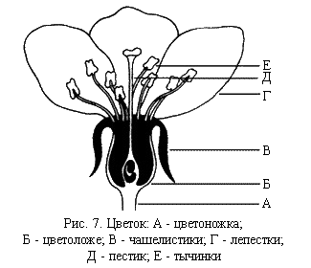

Женским органом размножения является гинецей, состоящий из пестиков. В цветке может быть один или несколько пестиков. Каждый состоит из завязи, образовавшейся из сросшихся плодолистиков, столбика и рыльца. **Завязь** бывают одно-дву- или многогнездная с семязачатками внутри. **Рыльце** может быть цельное, двухраздельное или многораздельное.

**Завязь** бывает нижней, верхней, полунижней и промежуточной. Завязь называется верхней, когда остальные части цветка расположены под ней, она свободна, не срастается с цветоложем. **Завязь** считается нижней, когда другие части цветка расположены выше нее, а их нижние части срастаются со стенкой завязи. Полунижняя **завязь** бывает тогда, когда блюдцевидное или бокаловидное цветоложе окружает **завязь**, но срастается с ней только нижней частью.

Мужским органом размножения является андроцей, состоящий из тычинок. Каждая из них имеет тычиночную нить и **пыльник**. **Пыльник** в свою очередь имеет два пыльцевых мешка, соединенных между собой перемычкой (связником). Каждый мешочек обычно состоит из двух камер, наполненных пыльцевыми зернами. **Тычинки** в цветке могут быть свободными, или сросшимися пыльниками и нитями, а по отношению к лепесткам они расположены выше или между ними. В одном цветке все **тычинки** бывают одинаковой или разной длины, если среди остальных две будут самыми длинными, то это двусильные **тычинки**, если четыре – четырехсильные и т.д. У некоторых растений часть тычинок не имеет пыльников. Такие бесплодные тычинки, не вырабатывающие пыльцу, называются нектарниками. У многих растений в, полных цветках происходит трансформация тычинок в лепестки (шиповник, кубышка).

**6. Соцветие**

**Соцветие** является собранием цветков, расположенных на одной оси. Все соцветия делятся на две основные группы: неопределенные (рацемозные) и определенные (цимозные).

В неопределенных соцветиях главная ось нарастает моноподиально, сверху она не ограничена, часто имеет большое число боковых осей, не перерастающих главную. Очередность цветения отдельных цветков снизу вверх или с края к середине. Среди этого типа соцветий выделяются следующие:

**Колос** имеет цветки без цветоножки, сидящие на удлиненной главной оси. Початок является особым видом колоса, с главной мясистой сильно утолщенной осью. Сережка также является колосом, но с тонкой свисающей главной осью, позже полностью падающей.

У сложного колоса на главной оси вместо одиночных цветков находятся колоски (у злаков).

Кисть состоит из цветков, расположенных на цветоножках одинаковой длины на главной оси.

**Метелка** – **сложная кисть**, боковые оси которой отходят из главной и ветвятся также, как кисти или другие соцветия.

**Щиток** (**полузонтик**) состоит из цветков, расположенных на главной оси на тем более коротких ножках, чем ближе они располагаются к вершине оси, таким образом все цветки находятся в одной плоскости.

**Зонтик** имеет укороченную главную ось и цветки, расположенные на ножках почти одинаковой длины, выходящих из одной точки. **Зонтик** сверху бывает плоский или округлый.

**Сложный зонтик** образуется тогда, когда на боковых осях расположены не одиночные цветки, а меленькие зонтики.

**Головка** имеет очень укороченную главную ось, которая образует мясистое, выпуклое ложе соцветия, цветки сидячие или расположены на очень коротких ножках.

**Корзинка** тоже имеет короткую главную ось, переходящую в выпуклое, плоское или вогнутое ложе соцветия. Цветки не имеют ножек. У основания каждого цветка находятся прицветники, называемые чешуйками. Снизу корзинка окружена листьями обвертки.

**Определенные соцветия** ветвятся симподиально и зацветают в обратной последовательности, чем неопределенные **соцветия** типа кисти, а именно сверху вниз или от середины к краям. Среди них различают **двулучевой верхоцветник** или дихазий, который возникает когда рядом с верхушечным цветком главной оси, прекращающим ее дальнейший рост, развиваются на том же уровне две боковые оси, разветвляющиеся дальше таким же образом. **Многолучевой верхоцветник** (плейохазий) образуется тогда, когда ниже верхушки главной оси вырастает больше двух боковых, которые развиваются в одинаковой степени.

**Завиток** является однолучевым верхоцветником, который, образуется подобно двулучевому, но имеет только одну боковую ось, растущую с одной и той же стороны.

**Извилины** также являются однолучевым верхоцветником, но боковые оси располагаются то с одной, то с другой стороны.

**Завитки** иногда состоят из очередных ветвей, расположенных перпендикулярно к оси соцветия, направленных то в одну, то в другую сторону; в этом случае они имеют винтообразную форму. Если боковые оси, расположены перпендикулярно к оси соцветия и всегда направлены в одну сторону, образуется **соцветие** типа извилины, но спиралевидной формы.

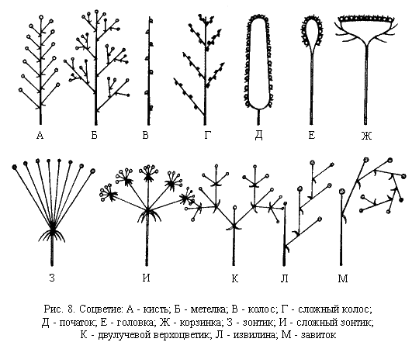

Кроме указанных встречаются **смешанные соцветия** и другие, например головчатые определенные соцветия, представляющие собой скопление цветков без ножек, растущих из одной точки.

7. Плод

Плод образуется после опыления цветка и завязи пестика, иногда и из других частей цветка, например, цветоложа, чашелистников и т.д. Если в состав плода входит только разросшаяся завязь (сросшиеся плодолистики) без участия других частей цветка, это настоящий плод. Если, кроме завязи еще входят и цветоложе или другие части цветка, такой плод называется ложным. Каждый плод состоит из околоплодника и одного или нескольких семян. Плоды бывают простые и сложные. Среди простых несложных плодов встречаются сухие и мясистые. Сухие плоды, раскрывающиеся различным способом, имеющие много семян, можно поделить следующим образом.

Листовка является одногнездным плодом, многосемянным, растрескивающимся по шву с нижней стороны. Образуется из одного плодолистика.

Боб также одногнездный, многосемянной плод, но он растрескивается, с двух сторон, по шву и главной жилке. Боб также образуется из одного плодолистика.

Стручок – одногнездный плод, равномерно вытянутый, узкий, с ложной перегородкой в середине, на которой находятся семена, вскрывается по двум швам, образуется из одного плодолистика. Стручочек – разновидность стручка. Отличается тем, что длина превосходит ширину плода не более, чем вдвое, поэтому стручочек бывает широким и сплющенным.

Коробочка образуется из большого количества плодолистиков. Бывают одно- и многогнездные коробочки, которые раскрываются по-разному: дырочками, зубчиками или трещинами и также по-разному растрескиваются: вдоль перегородок или спинок плодолистиков (по гнездам), реже посредством обламывания створок.

Крыночка – разновидность коробочки, имеет вверху крышечку, которая опадает после созревания плода.

Сухие нерастрескивающиеся плоды делятся следующим образом:

Зерновка – односемянный плод, образуется из одного плодолистика, имеет перепончатый околоплодник, сросшийся с семенной кожурой.

Семянка – тоже односемянный плод, образуется из двух плодолистиков, причем семя не срастается с перепончатым околоплодником.

Орех или орешек образуется из нескольких плодолистиков и имеет твердый одревесневший околоплодник, обычно с одним семенем в середине.

Крылатка является семянкой или орехом, снабженным крылышком.

Дробный плод – распадающийся на части, соответствующие плодолистикам, из которых состоит многогнездная завязь. Плодики могут быть зерновками, семянками или орешками; иногда они имеют ребрышки, клювики и другие приспособления, способствующие распределению плодов ветром.

Двукрылатка является модификацией двусемянки, состоящей из двух соединенных между собой крылатых семянок или орешков.

Мясистые плоды имеют околоплодник полностью или частично сочный, различной окраски. Они делятся на следующие типы:

Костянка образуется из одного или двух плодолистиков; околоплодник состоит из трех частей: кожицы (внешний околоплодник), мясистого слоя (средняя часть околоплодника) и твердого слоя (внутренняя); семя имеет тонкую оболочку.

Ягода образуется из одного или нескольких плодолистиков, имеет хорошо развитый мясистый средний слой околоплодника, но отсутствует отвердевший внутренний слой, в центре плода – семена с твердой оболочкой.

Ложные плоды образуются из завязи и других частей цветка, например, цветоложа, чашелистников и прицветников. Плод, образованный из нижней завязи и сросшегося с ней цветоложа с большим количеством семян внутри, называется яблоком; такие плоды характерны для подсемейства яблоневых в семействе розоцветных, к ним относятся яблоня, боярышник, рябина.

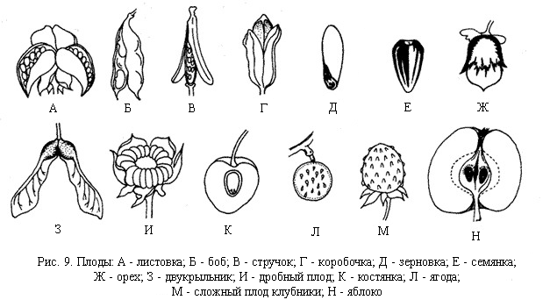

Сложные плоды состоят из нескольких плодиков, образованных из многих пестиков (завязи) одного цветка. Отдельные плодики могут быть семянками, орехами или костянками. Сросшиеся между собой плоды, так называемые, многокостянки, встречаются у малины. Плод многоорешек, у которого многочисленные плоды – орешки, расположены на поверхности выпуклого цветоложа – это плод земляники. Кроме того, плоды могут находиться внутри вогнутого разросшегося цветоложа (гипантия) и состоять из множества свободных орешков, например у шиповника.

Соплодие образуется из соцветия и состоит из многочисленных мясистых, иногда свободных или сросшихся между собой плодов, образовавшихся из нескольких цветков. Внешне они напоминают сложный плод, например шелковицы.

8. Способы опыления

Самый простой и надёжный способ опыления — самоопыление, когда пыльца с тычинок опыляет пестик того же цветка. Но недостаток самоопыления в том, что семян при этом получается мало и "потомство" из них, как правило, вырастает хилое. Хотя у большинства растений цветки имеют и пестики, и тычинки, к постоянному самоопылению способны немногие.

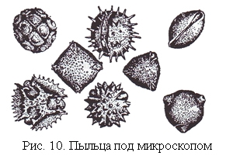

Порой самоопыление происходит внутри закрытых бутонов, которые даже не распускаются. Так, например, образуются осенние плоды кислицы, хотя весной это растение цветёт и дает плоды в результате опыления насекомыми.

Следующий, более сложный способ опыления — опыление ветром, когда пыльцу с цветка на цветок переносят случайные воздушные потоки. Ветром опыляются злаки и многие деревья: ель, сосна, берёза, тополь, осина, дуб, ольха и другие. Скопления пыльцы, прибитой к земле дождём, образуют желтоватую плёнку на поверхности дождевых лужиц.

Однако около 80% всех видов цветковых растений опыляется иным способом — насекомыми. Сейчас учёным известно, что в ходе эволюции цветок изменялся, всё больше приспосабливаясь к содружеству с насекомыми. Те растения, у которых цветки были мелкими, собрали их в соцветия, чтобы они стали заметнее. Лепестки окрасились в яркие, бросающиеся в глаза тона. Возник аромат — главное, благодаря чему насекомые издали замечают цветок. Появился нектар — то, ради чего они его посещают. Нектар — это сахарный сироп, часто весьма густой. У особо крупных тропических цветков его выделяется так много, что с пяти-шести цветков можно набрать полный стакан. Но чаще нектар выделяется мелкими капельками, и это не случайно. Чтобы собрать его, насекомому приходится облететь огромное количество цветков, невольно производя опыление. Нектарники обычно расположены так, чтобы, добираясь до них, насекомое неизбежно перемазалось в пыльце. Очень питательна и сама пыльца, которую поедают многие опылители.

Что же происходит после того, как пыльца попадает на рыльце пестика? Как нетрудно догадаться, должно произойти оплодотворение. Но мужские половые клетки цветковых растений (спермин) в отличие от сперматозоидов животных и большинства других растений не имеют жгутиков и сами добраться до яйцеклетки не могут. Их доставляет по назначению специальный "лифт" — пыльцевая трубка.

Попав на рыльце пестика, пыльца быстро прорастает: выпускает эту трубку, которая растет внутрь пестика. По ней вниз, похожие на неповоротливых амёб, двигаются два спермия. Один из спермиев и поджидающая его яйцеклетка сольются, дав начало зародышу. Ничего примечательного в этом еще нет. А вот у второго спермия — необычная судьба. Ни у каких организмов, кроме цветковых растений, ничего подобного не происходит.

Второй спермий сливается с "соседкой" яйцеклетки, которую называют центральной клеткой. Это странный "брак". Получается клетка не с двойным, как обычно, и не с одинарным, как у половых клеток, а с тройным набором хромосом. Из нее разовьётся питательная ткань семени — эндосперм (в переводе с греческого — " внутрисеменник").

Зачем природе нужны такие сложности? Дело в том, что растение тратит много сил и питательных веществ на развитие эндосперма, и если оплодотворения не произошло, эти силы были бы потрачены напрасно. А когда оплодотворение произошло, второй спермий служит как бы "гонцом", дающим команду начать развитие питательной ткани. Этот процесс получил название двойного оплодотворения и был открыт ботаником Сергеем Навашиным в 1898 г.